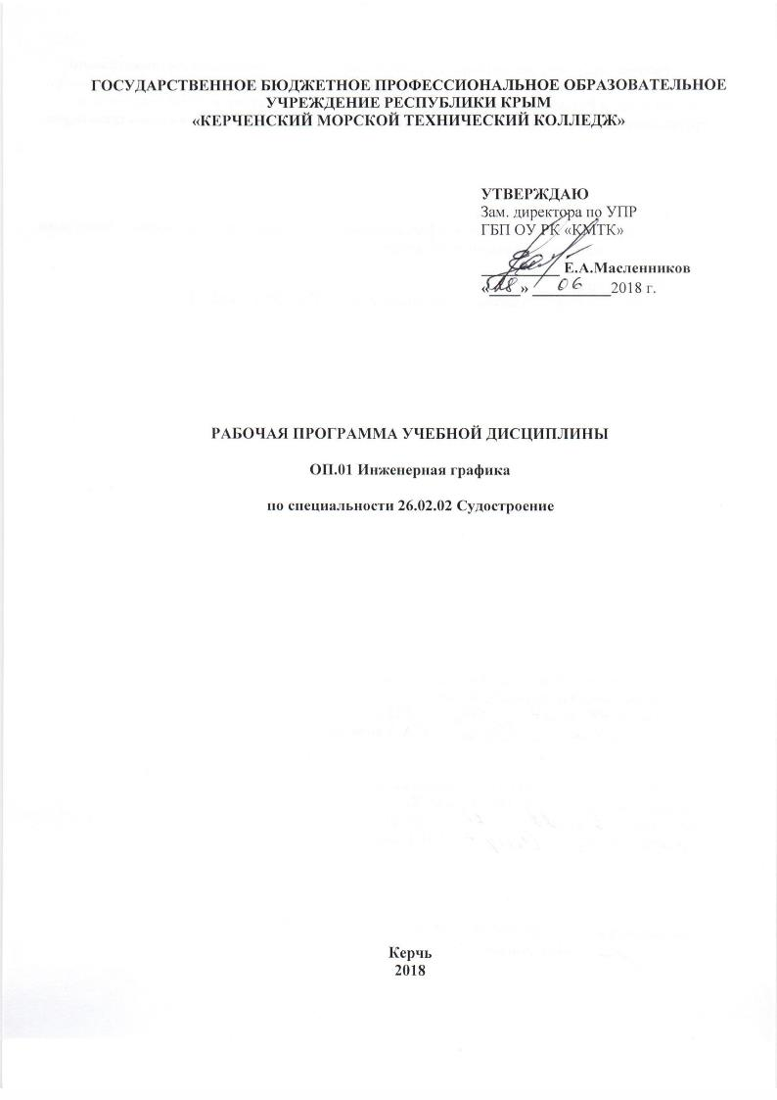
ГОСУДАРСТВЕННОЕ БЮДЖЕТНОЕ ПРОФЕССИОНАЛЬНОЕ ОБРАЗОВАТЕЛЬНОЕ УЧРЕЖДЕНИЕ РЕСПУБЛИКИ КРЫМ
«КЕРЧЕНСКИЙ МОРСКОЙ ТЕХНИЧЕСКИЙ КОЛЛЕДЖ»

УТВЕРЖДАЮ
Зам. директора по УПР
ГБП ОУ РК «КМТК»

__________ Е.А.Масленников
«____» __________2018 г.

РАБОЧАЯ ПРОГРАММА УЧЕБНОЙ ДИСЦИПЛИНЫ

ОП.01 Инженерная графика

по специальности 26.02.02 Судостроение

Керчь
2018

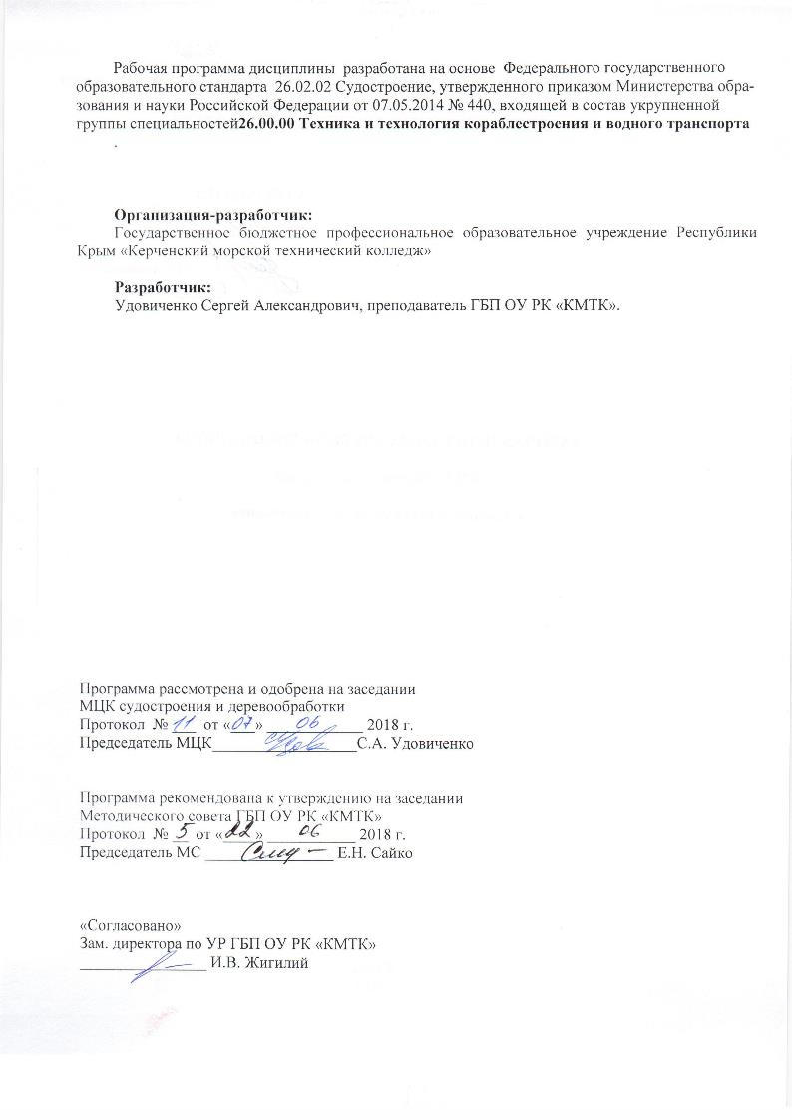
Рабочая программа дисциплины разработана на основе Федерального государственного образовательного стандарта 26.02.02 Судостроение, утвержденного приказом Министерства образования и науки Российской Федерации от 07.05.2014 № 440, входящей в состав укрупненной группы специальностей26.00.00 Техника и технология кораблестроения и водного транспорта
.

Организация-разработчик:
Государственное бюджетное профессиональное образовательное учреждение Республики Крым «Керченский морской технический колледж»

Разработчик:
Удовиченко Сергей Александрович, преподаватель ГБП ОУ РК «КМТК».

Программа рассмотрена и одобрена на заседании
МЦК судостроения и деревообработки
Протокол № ___ от «___» ____________ 2018 г.

Председатель МЦК__________________С.А. Удовиченко

Программа рекомендована к утверждению на заседании
Методического совета ГБП ОУ РК «КМТК»
Протокол № __ от «____» ___________ 2018 г.
Председатель МС ________________ Е.Н. Сайко

«Согласовано»
Зам. директора по УР ГБП ОУ РК «КМТК»
________________ И.В. Жигилий

СОДЕРЖАНИЕ
№ п/п |  | стр.
1. | ПАСПОРТ ПРОГРАММЫ УЧЕБНОЙ ДИСЦИПЛИНЫ | 4
2. | СТРУКТУРА И СОДЕРЖАНИЕ УЧЕБНОЙ ДИСЦИПЛИНЫ | 6
3 | УСЛОВИЯ РЕАЛИЗАЦИИ ПРОГРАММЫ УЧЕБНОЙ ДИСЦИПЛИНЫ | 10
4 | КОНТРОЛЬ И ОЦЕНКА РЕЗУЛЬТАТОВ ОСВОЕНИЯ УЧЕБНОЙ ДИСЦИПЛИНЫ | 11
5 | ЛИСТ ИЗМЕНЕНИЙ, ДОПОЛНЕНИЙ | 12

1. ПАСПОРТ РАБОЧЕЙ ПРОГРАММЫ УЧЕБНОЙ ДИСЦИПЛИНЫ

ОП.01 ИНЖЕНЕРНАЯ ГРАФИКА

1.1. Область применения программы
Рабочая программа учебной дисциплины является частью основной профессиональной образовательной программы в соответствии с ФГОС СПО Инженерное дело, технологии и технические науки 26.00.00 Техника и технологии кораблестроения и водного транспорта 26.02.02 Судостроение

1.2. Место дисциплины в структуре основной профессиональной образовательной программы: Общепрофессиональные дисциплины

1.3. Цели и задачи дисциплины – требования к результатам освоения дисциплины:
В результате освоения дисциплины обучающийся должен уметь:
- читать конструкторскую и технологическую документацию по профилю специальности;
-выполнять комплексные чертежи геометрических тел и проекции точек, лежащих на их поверхности, в ручной и машинной графике;
-выполнять эскизы, технические рисунки и чертежи деталей, их элементов, узлов в ручной и машинной графике;
-выполнять графические изображения технологического оборудования и технологических схем в ручной и машинной графике;
-оформлять проектно-конструкторскую, технологическую и другую техническую документацию в соответствии с действующей нормативной базой;

В результате освоения дисциплины обучающийся должен знать:
-правила чтения конструкторской и технологической документации;
-способы графического представления объектов, пространственных образов, технологического оборудования и схем;
-законы, методы и приемы проекционного черчения;
-требования государственных стандартов Единой системы конструкторской документации и Единой системы технологической документации;
-правила выполнения чертежей, технических рисунков, эскизов и схем;
-технику и принципы нанесения размеров;
-классы точности и их обозначение на чертежах;
-типы и назначение спецификаций, правила их чтения и составления

1.4. Компетенции
В результате освоения учебной дисциплины «Инженерная графика» у обучающихся должны формироваться следующие общие и профессиональные компетенции:
ОК 1. Понимать сущность и социальную значимость своей будущей профессии, проявлять к ней устойчивый интерес.
ОК 2. Организовывать собственную деятельность, выбирать типовые методы и способы выполнения профессиональных задач, оценивать их эффективность и качество.
ОК 3. Принимать решения в стандартных и нестандартных ситуациях и нести за них ответственность.
ОК 4. Осуществлять поиск и использование информации, необходимой для эффективного выполнения профессиональных задач, профессионального и личностного развития.
ОК 5. Использовать информационно-коммуникационные технологии в профессиональной деятельности.
ОК 6. Работать в коллективе и в команде, эффективно общаться с коллегами, руководством, потребителями.
ОК 7. Брать на себя ответственность за работу членов команды (подчиненных), за результат выполнения заданий.
ОК 8. Самостоятельно определять задачи профессионального и личностного развития, заниматься самообразованием, осознанно планировать повышение квалификации.
ОК 9. Ориентироваться в условиях частой смены технологий в профессиональной деятельности.
ПК 1.2. Обеспечивать технологическую подготовку производства по реализации технологического процесса.
ПК 1.3. Осуществлять контроль соблюдения технологической дисциплины при изготовлении деталей корпуса, сборке и сварке секций, дефектации и ремонте корпусных конструкций и их утилизации.
ПК 2.1. Разрабатывать конструкторскую документацию для изготовления деталей узлов, секций корпусов.
ПК 2.2. Разрабатывать технологические процессы сборки и сварки секций, ремонта и технологии утилизации корпусных конструкций.
ПК 2.3. Выполнять необходимые типовые расчеты при конструировании.
ПК 3.3. Осуществлять контроль качества выполняемых работ на уровне управления. ПК 3.4. Проводить сбор, обработку и накопление технической, экономической и других видов информации для реализации инженерных и управленческих решений и оценки экономической эффективности производственной деятельности.
ПК 3.6. Оценивать эффективность производственной деятельности.

1.5 Рекомендуемое количество часов на освоение программы дисциплины:
максимальной учебной нагрузки обучающегося 162 часа, в том числе:
аудиторной учебной работы обучающегося (обязательных учебных занятий) 108 часов;
внеаудиторной (самостоятельной) учебной работы обучающегося 54 часа.
2. СТРУКТУРА И СОДЕРЖАНИЕ УЧЕБНОЙ ДИСЦИПЛНЫ

2.1. Объем учебной дисциплины и виды учебной работы

Вид учебной работы | Объем часов
Максимальная учебная нагрузка (всего) | 162
Аудиторная учебная работа (обязательные учебные занятия) (всего) | 108
в том числе:
практические занятия | 80
контрольные работы | 4
Внеаудиторная (самостоятельная) учебная работа обучающегося (всего) | 54
в том числе:  -работа с конспектом с целью подготовки к практическим занятиям;  -выполнение и чтение чертежей; | 20  34
Итоговая аттестация в форме Дифференцированный зачёт

2.2. Тематический план и содержание учебной дисциплины ОП.01 ИНЖЕНЕРНАЯ ГРАФИКА

Наименование разделов и тем | Содержание учебного материала, практические работы, внеаудиторная (самостоятельная) учебная работа обучающихся |  |  |  |  |  |  | Объем часов | Уровень освоения
1 | 2 |  |  |  |  |  |  | 3 | 4
Раздел 1. Основные положения инженерной графики |  |  |  |  |  |  |  | 21
Тема 1.1.  Основные сведения по оформлению чертежей | Содержание учебного материала |  |  |  |  |  |  | 4
 | 1 |  | Ознакомление с системой стандартов ЕСКД. Общие сведения о техническом черчении. Масштабы, форматы. Типы линий. |  |  |  |  | 1 | 1,2
 | 2 |  | Сведения о стандартных шрифтах и конструкции букв и цифр. |  |  |  |  | 1 | 1,2
 | 3 |  | Основные правила нанесения размеров на чертежах |  |  |  |  | 1 | 1,2
 | 4 |  | Основные геометрические построения и приёмы вычерчивание контуров технических изделий: деление отрезков и углов, деление окружности на равные части, сопряжения. |  |  |  |  | 1 | 1,2
 | Практические занятия |  |  |  |  |  |  | 10
 | 1 |  | Выполнение различных типов линий шрифтов, основных геометрических построений в рабочей тетради |  |  |  |  | 2
 | 2 |  | Выполнение различных типов линий чертежа (Формат А4) |  |  |  |  | 4
 | 3 |  | Выполнение чертежа контура детали с применением деления окружностей на равные части, построения сопряжений и нанесением размеров. |  |  |  |  | 4
 | Самостоятельная работа обучающихся  Оформление титульного листа.  Завершение и оформление графической работы №1 – Линии чертежа. Геометрические построения (Формат А4)  Упражнения в рабочей тетради |  |  |  |  |  |  | 7
Раздел 2. Проекционное черчение (основы начертательной геометрии) |  |  |  |  |  |  |  | 27
Тема 2.1.  Проецирование точки, прямой, | Содержание учебного материала |  |  |  |  |  |  | 2
 | 1 |  | Проецирование точки на две и три плоскости проекций. |  |  |  |  | 1 | 1,2
 | 2 |  | Проецирование плоскости. |  |  |  |  | 1 | 1,2
 | Практические занятия |  |  |  |  |  |  | 2
 | 1 |  | Комплексные чертежи точек, прямых и плоскостей. |  |  |  |  | 2
 | Самостоятельная работа обучающихся  Выполнении упражнений по рабочей тетради |  |  |  |  |  |  | 2
Тема 2.2.  Проецирование геометрических тел | Содержание учебного материала |  |  |  |  |  |  | 4
 | 1 |  | Проецирование простых геометрических тел на три плоскости проекций. |  |  |  |  | 1 | 1,2
 | 2 |  | Общие понятия об аксонометрических проекциях. |  |  |  |  | 1 | 1,2
 | 3 |  | Сечение геометрических тел проецирующими плоскостями. |  |  |  |  | 2 | 1,2
 | Практические занятия |  |  |  |  |  |  | 10
 | 1 |  |  | Чертеж группы геометрических тел. Построение проекций точек, принадлежащих поверхностям |  |  |  | 3
 | 2 |  |  | Чертеж усеченного геометрического тела, натуральная фигура сечения, развертка поверхности тела |  |  |  | 4
 | 3 |  |  | Чертеж модели по аксонометрической проекции |  |  |  | 3
 | Самостоятельная работа обучающихся  Чертеж модели по аксонометрической проекции |  |  |  |  |  |  | 7
Раздел 3. Машиностроительное черчение |  |  |  |  |  |  |  | 112
Тема 3.1.  Изображения: виды, разрезы, сечения | Содержание учебного материала |  |  |  |  |  |  | 6
 | 1 |  | Виды. Назначение, расположение и обозначение основных, местных и дополнительных видов. |  |  |  |  | 2 | 1,2
 | 2 |  | Разрезы простые и местные. Соединение половины вида с половиной разреза. Сложные разрезы. Обозначение разрезов |  |  |  |  | 2 | 1,2
 | 3 |  | Сечения: расположение и обозначение сечений. |  |  |  |  | 2 | 1,2
 | Практические занятия |  |  |  |  |  |  | 4
 | 1 |  |  | Выполнении комплексного чертежа модели с применением простого разреза аксонометрической проекции с вырезом¼. |  |  |  | 4
 | Самостоятельная работа обучающихся  Завершение и оформление графической работы №5  Законспектировать тему «Выносные элементы» |  |  |  |  |  |  | 5
Тема 3.2.  Разъёмные и неразъёмные соединения  деталей | Содержание учебного материала |  |  |  |  |  |  | 4
 | 1 |  | Виды разъёмных и неразъёмных соединений. |  |  |  |  | 2 | 1,2
 | 2 |  | Классификация резьбы. |  |  |  |  | 2 | 1,2
 | Практические занятия |  |  |  |  |  |  | 10
 | 1 |  | Соединения болтом, винтом и шпилькой упрощенно |  |  |  |  | 5
 | 2 |  | Изображение и обозначение резьбы на чертежах |  |  |  |  | 5
 | Самостоятельная работа обучающихся  Выполнение чертежа неразъёмных соединений – Графическая работа № 7  (Формат А4) |  |  |  |  |  |  | 7
Тема 3.3.  Эскизы деталей и рабочие чертежи | Содержание учебного материала |  |  |  |  |  |  | 2
 | 1 |  | Назначение эскиза и рабочего чертежа. Последовательность выполнения эскиза и рабочего чертежа детали. |  |  |  |  | 2 | 1,2
 | Практические занятия |  |  |  |  |  |  | 18
 | 1 | Эскиз вала с применением сечений |  |  |  |  |  | 6
 | 2 | Выполнение эскизов деталей соединения штуцерного- Графическая работа №8 (Формат А4, А4 х 3) |  |  |  |  |  | 6
 | 3 | Выполнении комплексного чертежа модели с применением простого разреза аксонометрической проекции с вырезом¼. |  |  |  |  |  | 6
 | Самостоятельная работа обучающихся  Выполнение рабочего чертежа детали по её эскизу – Графическая работа № 9 (формат А4) |  |  |  |  |  |  | 10
Тема 3.4.  Общие сведения | Содержание учебного материала |  |  |  |  |  |  | 3
 | 1 |  |  |  | Чертеж общего вида. Сборочный чертеж, его назначение |  |  | 2 | 1,2
 | 2 |  |  |  | Порядок составления спецификации |  |  | 1 | 1,2
 | Практические занятия |  |  |  |  |  |  | 12
 | 1 |  |  |  |  | Упражнения по составлению спецификаций |  | 7
 | 2 |  |  |  |  | Сборочный чертеж соединения штуцерного – Графическая работа №10(Формат А4) |  | 5
 | Самостоятельная работа обучающихся  Завершение и оформление графической работы №10  Выполнение чертежа сварной конструкции - Графическая работа №11 (Формат А4) |  |  |  |  |  |  | 8
Тема 3.5.  Чтение и деталирование сборочного чертежа | Содержание учебного материала |  |  |  |  |  |  | 3
 | 1 |  |  |  | Оформление проектно-конструкторской документации. |  |  | 2 | 1,2
 | 2 |  |  |  | Деталирование сборочного чертежа |  |  | 1 | 1,2
 | Практические занятия |  |  |  |  |  |  | 12
 | 1 |  |  |  |  |  | Выполнение рабочих чертежей деталей сборочной единицы –Графическая работа № 12 (формат А3, А4 х3) | 7
 | 2 |  |  |  |  |  | Выполнение чертежа детали сборочной единицы | 5
 | Самостоятельная работа обучающихся  Завершение и оформление графической работы №12  Подготовка к дифзачету. |  |  |  |  |  |  | 8
 | Дифференцированный зачет |  |  |  |  |  |  | 2
 | Всего |  |  |  |  |  |  | 162

Для характеристики уровня освоения учебного материала используются следующие обозначения:
1. – ознакомительный (узнавание ранее изученных объектов, свойств);
2. – репродуктивный (выполнение деятельности по образцу, инструкции или под руководством);
3. – продуктивный (планирование и самостоятельное выполнение деятельности, решение проблемных задач).

- УСЛОВИЯ РЕАЛИЗАЦИИ ПРОГРАММЫ ДИСЦИПЛИНЫ

3.1. Требования к минимальному материально-техническому обеспечению Реализация программы дисциплины требует наличия учебного кабинета Инженерная графика
Оборудование учебного кабинета:
-посадочные места по количеству обучающихся;
-комплект учебных плакатов по инженерной графике;
-комплект учебно-наглядных пособий по инженерной графике;
-образцы деталей.
Технические средства обучения:
-персональный компьютер;
-принтер;
-сканер;
-мультимедийный комплекс.

3.2. Информационное обеспечение обучения
Перечень учебных изданий, Интернет-ресурсов, дополнительной литературы

Основные источники:
- Бродский, А.М. Практикум по инженерной графике / А.М.Бродский, Э.М. Фазлулин, В.А.Халдинов - Академия, 2014.- 192 с.
- Куликов , В.П. Стандарты инженерной графики: Учебное пособие / В.П.Куликов. - 3-е изд. – Форум-Инфа-М, 2014. – 240 с.

Дополнительные источники:
- Боголюбов, С.К. Черчение / С.К.Боголюбов –М.: «Машиностроение», 1989. – 333 с.
- Боголюбов, С.К. Индивидуальные задания по курсу черчения /С.К.Боголюбов -М: «Высшая школа», 1989. – 368 с.
- Куликов, В.П. Инженерная графика / В.П.Куликов, А.В.Кузин, В.М.Демин – Форум, Инфа-М, 2012. – 368 с.
- Миронов, Б.Г. Сборник заданий по инженерной графики с примерами выполнения чертежей на компьютере / Б.Г.Миронов, Р.С. Миронова, Д.А.Пяткина, А.А.Пузиков –М:»Высшая школа», 2004. – 353 с.
- Хаскин, А.М. Черчение / А.М.Хаскин – Киев: Головное издательство издательского объединения «Вища школа», 1986. – 447 с.
- Хаскин, А.М., Черчение. Сборник задач / А.М.Хаскин, К.А. Цицюра - Киев: Головное издательство издательского объединения «Вища школа», 1984. – 255 с.

4.КОНТРОЛЬ И ОЦЕНКА РЕЗУЛЬТАТОВ ОСВОЕНИЯ ДИСЦИПЛИНЫ

Контроль и оценка результатов освоения дисциплины осуществляется преподавателем в процессе проведения практических занятий, контрольных работ, а также выполнения обучающимися индивидуальных заданий.

Результаты обучения  (освоенные умения, усвоенные знания) | Основные показатели оценки результата
Умения:
- читать конструкторскую и технологическую документацию по профилю специальности; | - чтение конструкторской и технологической документации по профилю специальности;
-выполнять комплексные чертежи геометрических тел и проекции точек, лежащих на их поверхности, в ручной и машинной графике; | -выполнение комплексных чертежей геометрических тел и проекции точек, лежащих на их поверхности, в ручной и машинной графике;
-выполнять эскизы, технические рисунки и чертежи деталей, их элементов, узлов в ручной и машинной графике; | -выполнение эскизов, технических рисунков и чертежей деталей, их элементов, узлов в ручной и машинной графике;
-выполнять графические изображения технологического оборудования и технологических схем в ручной и машинной графике; | -выполнение графических изображений технологического оборудования и технологических схем в ручной и машинной графике;
-оформлять проектно-конструкторскую, технологическую и другую техническую документацию в соответствии с действующей нормативной базой; | -оформление проектно-конструкторской, технологической и другой технической  документации в соответствии с действующей нормативной базой;
Знания:
-правила чтения конструкторской и технологической документации; | -применять правила чтения конструкторской и технологической документации;
-способы графического представления объектов, пространственных образов, технологического оборудования и схем; | -применять правила графического представления объектов, пространственных образов,  Технологического оборудования и схем;
-законы, методы и приемы проекционного черчения; | -формулировать законы, методы и приемы проекционного черчения;
-требования государственных стандартов Единой системы конструкторской документации и Единой системы технологической документации | -применять требования государственных стандартов Единой системы конструкторской  Документации и Единой системы технологической документации
-правила выполнения чертежей, технических рисунков, эскизов и схем; | -применять правила выполнения чертежей, технических рисунков, эскизов и схем;
-технику и принципы нанесения размеров; | -применять технику и принципы нанесения размеров;
- классы точности и их обозначение на чертежах; | - применять классы точности и их обозначение на чертежах;
-типы и назначение спецификаций, правила их чтения и составления | -применять типы и назначение спецификаций, правила их чтения и составления

5.ЛИСТ ИЗМЕНЕНИЙ, ДОПОЛНЕНИЙ

Дата внесения изменении, дополнений | Номер листа/раздела рабочей программы | Краткое содержание изменения | Основания для внесения изменений | Подпись лица, которое вносит изменения

